**Project Kelompok 7**

**“Sourcepedia”**

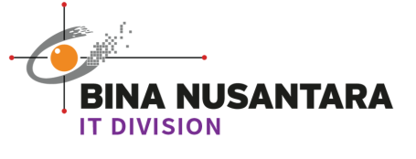

**Kelompok 7 :**

**Kelvin Ethanael Yahja -** **2602061662**

**Jason William Santono - 2602060533**

**Jonathan Calvin Sutrisna - 2602051106**

**Richard Kurniawan - 2602100871**

**Timothy Purnawan - 2602076115**

**IT Division Bina Nusantara**

**2023**

**Introduksi**

**Kelompok kami membuat sebuah website bernama “Sourcepedia”. Sourcepedia ini adalah sebuah website yang dimana pengguna dapat memposting sebuah jurnal, pengalaman, dan hal lainnya yang ingin dibagikan kepada banyak orang. Sekilas website kami mirip seperti sosial media. Tetapi, website kami lebih berfokus kepada tulisan / *text* untuk dibaca dibandingkan sosial media yang berfokus kepada foto yang di *publish*.**

**Latar belakang kami membuat website ini dikarenakan saat memilih tema tentang website apa yang ingin dibuat, kami sudah terpikirkan konsep dasar dari website yang kami buat. Karena itu kami memilih tema tentang “Web Documentation”. Selain itu, menurut kami konsep dasar dari web documentation ini paling memungkinkan untuk kami merealisasikan website ini secara mendetail dibandingkan dengan website lain.**

**Penjelasan Tentang Website**

Pada bagian ini, kami akan memberikan teknologi apa saja yang kami gunakan untuk membuat website ini. Detailnya :

* Backend : C# ASP.NET Core Web API
* Framework Backend : .NET 6.0
* Frontend : React Js
* OS : Windows 10 & Windows 11
* Database : Sql Server

**Arsitektur Aplikasi**

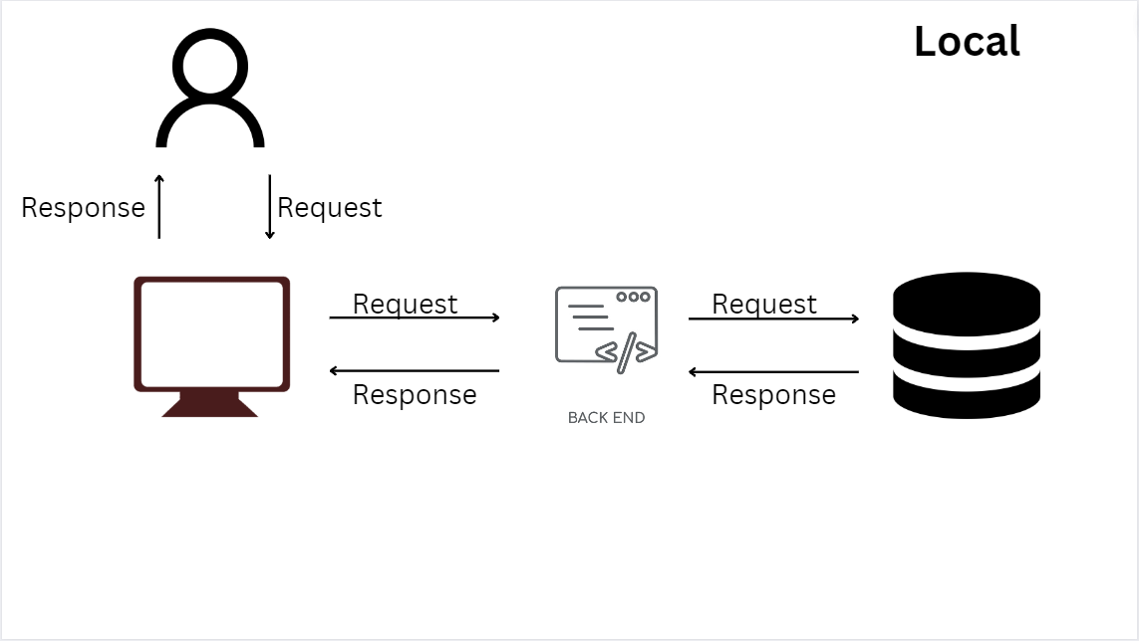

Penjelasan perbagian arsitektur website :

Dimulai dari database, kita menggunakan Microsoft SQL Server sebagai database, yang dimana database mempunyai dependency antara satu dengan yang lainnya, untuk pengambilan data, kami menggunakan C# ASP.NET Core Web API dengan framework .NET 6 dengan beberapa alasan seperti integrasi yang bagus antara sql server dan C# ASP.NET, dimudahkan dalam pembuatan api dengan syntax penulisan LINQ yang tentunya akan membantu dalam menulis query database, respons yang relatif cepat, koneksi ke database yang mudah dan juga fleksibilitas bahasa juga lebih tinggi.Untuk Front End kami memilih React JS dengan alasan library yang luas dan UI yang bisa di customize dengan mudah, yang di manage berdasarkan state sehingga memperbolehkan fast reload(mempercepat development), selain itu react juga memiliki community yang luas sehingga tentunya akan mempermudah dalam development seperti contohnya axios (data fetching) dan juga @tanstack/react-query yang tentunya akan mempermudah maintenance aplikasi. juga terdapat state management yang masih aktif seperti redux.

**DFD & ERD**

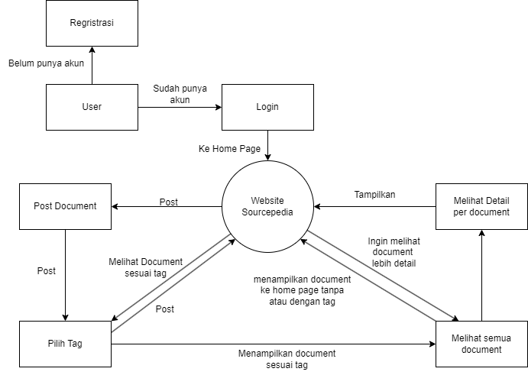

**DFD**

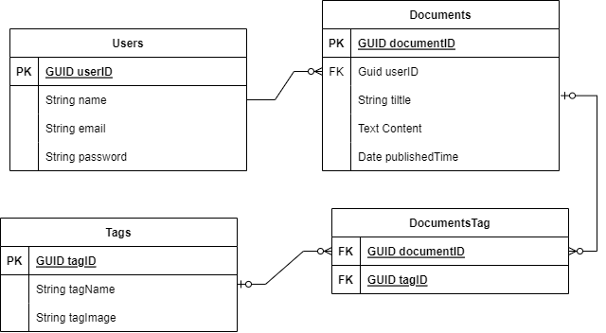

**ERD**

**Tampilan UI**

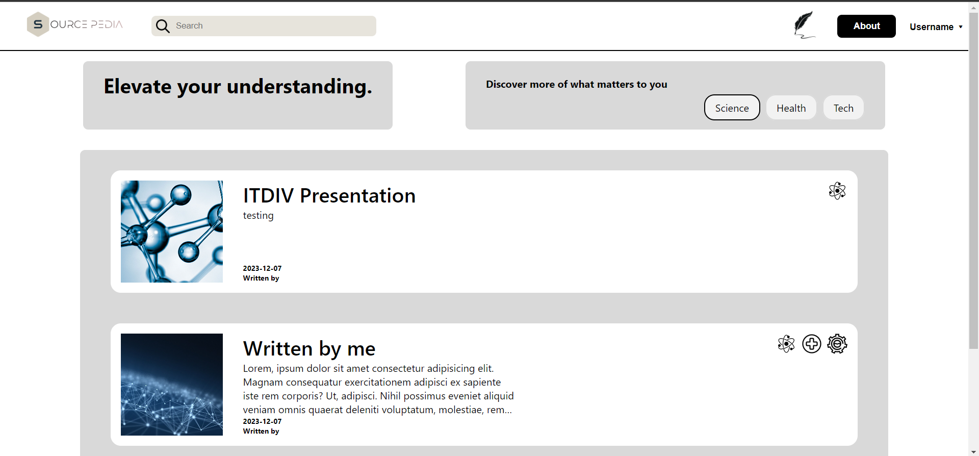

**Main Page Sorted by Tag**

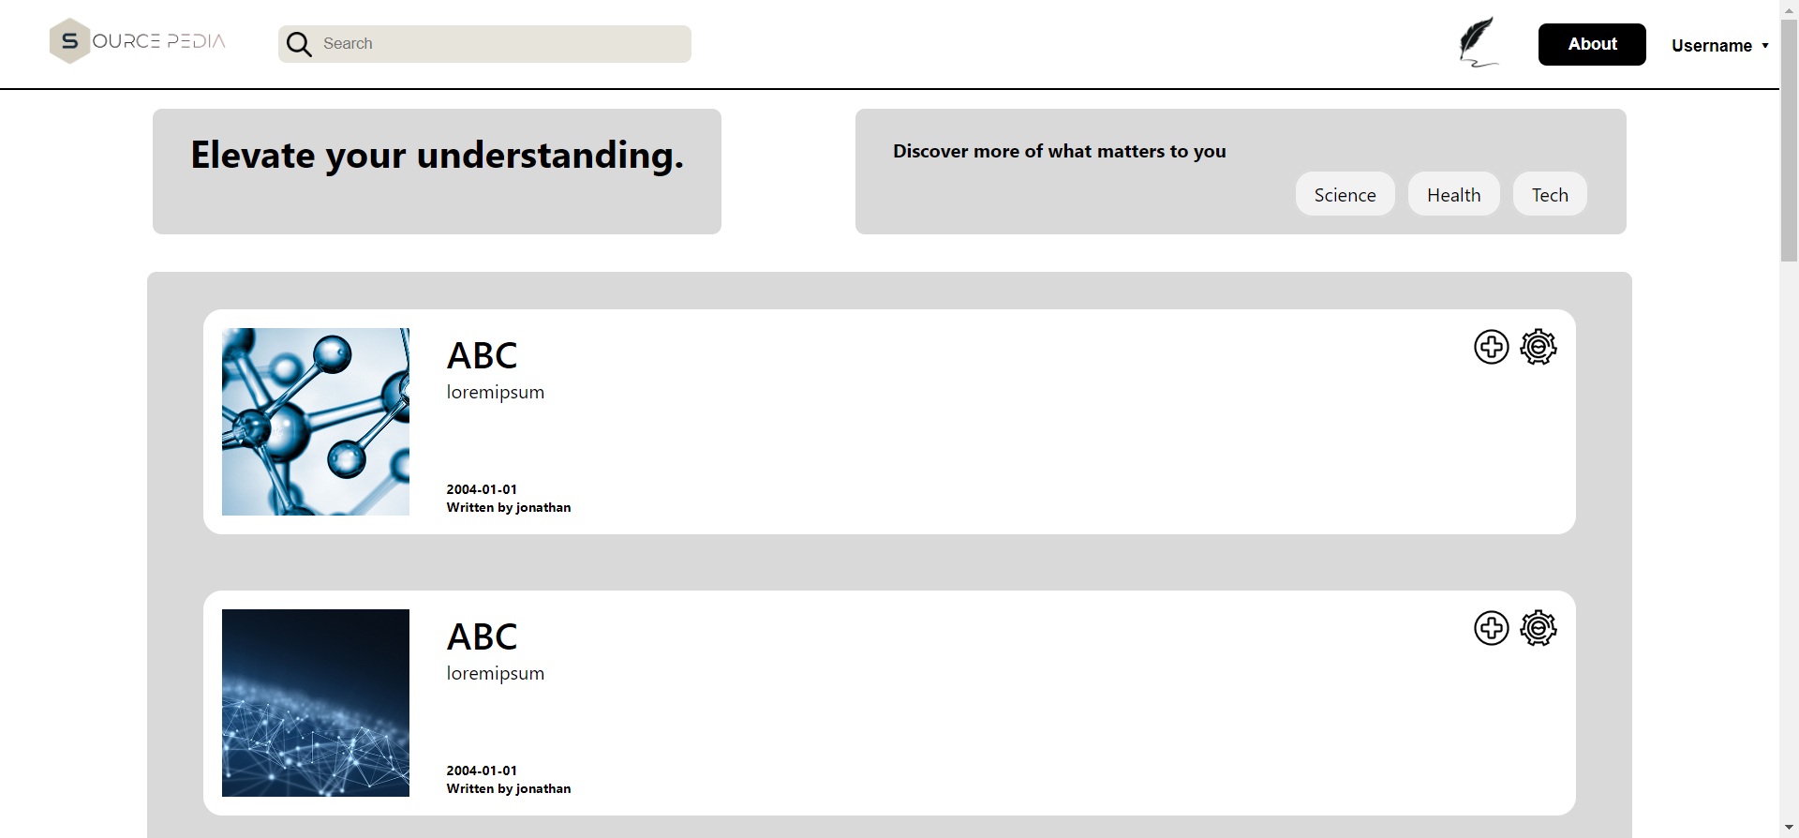

**Main Page Unsorted**



**Nav Bar (Not Logged In)**

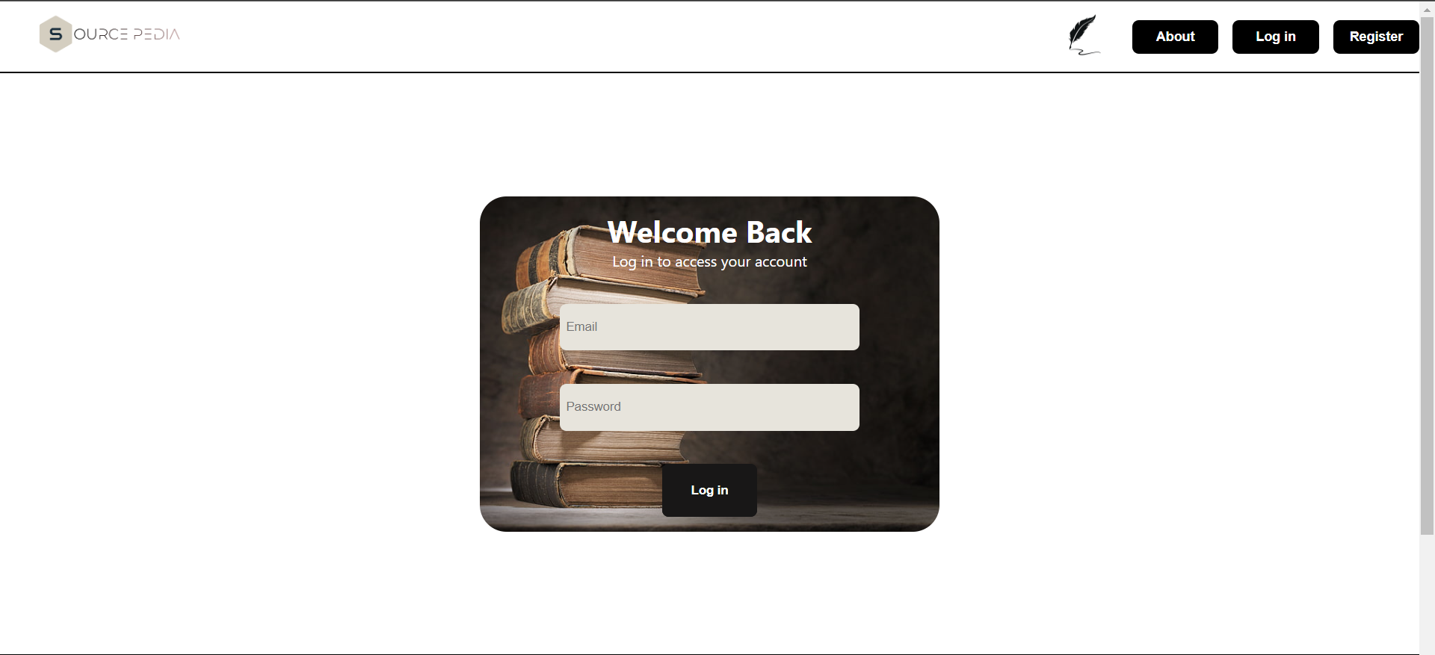

**Log in Page**

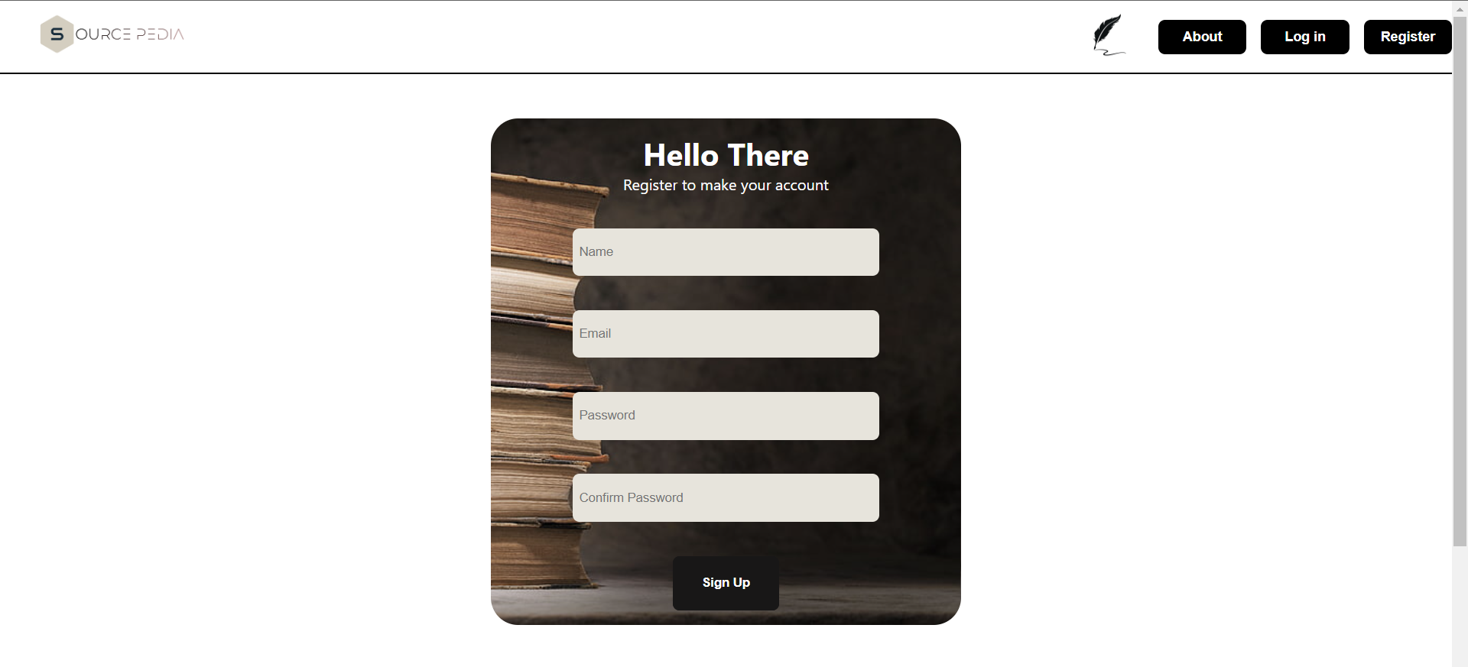

**Register Page**



**Nav Bar (Logged In)**

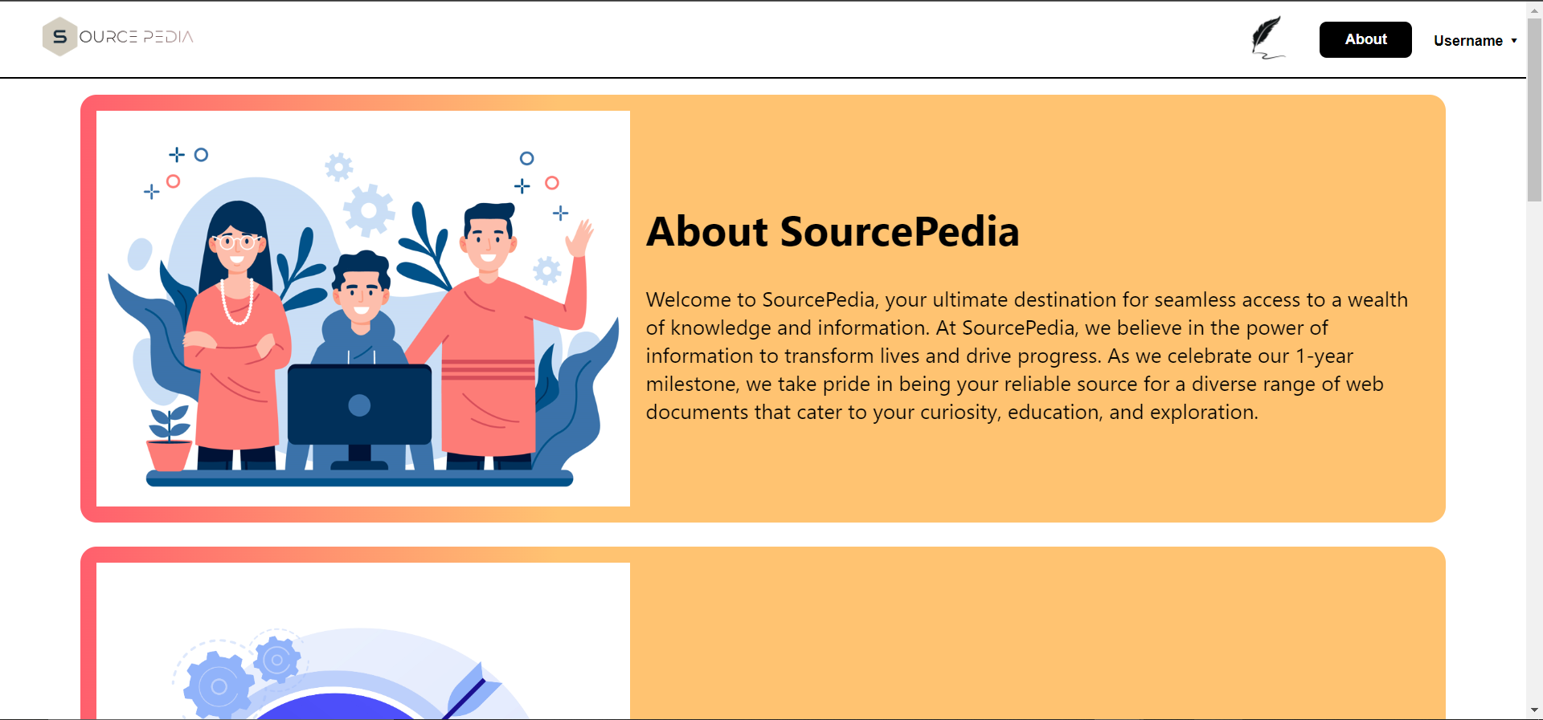

**About Us Page**

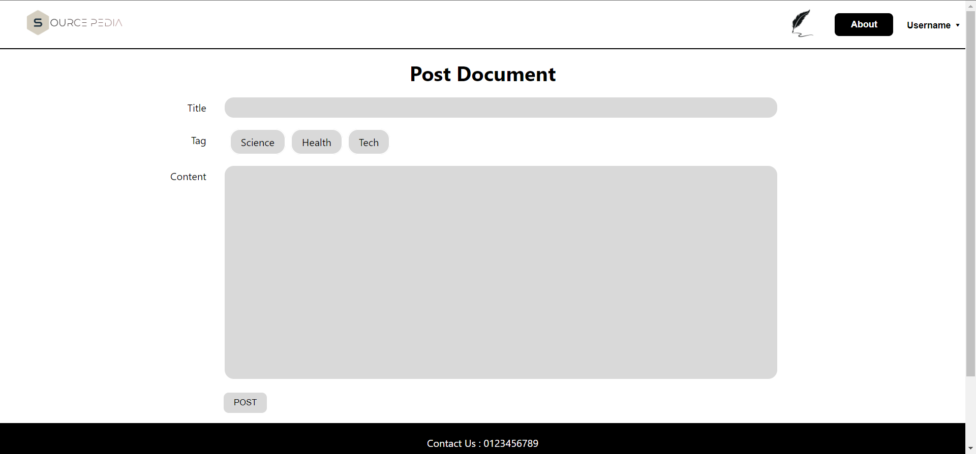

**Post Page**

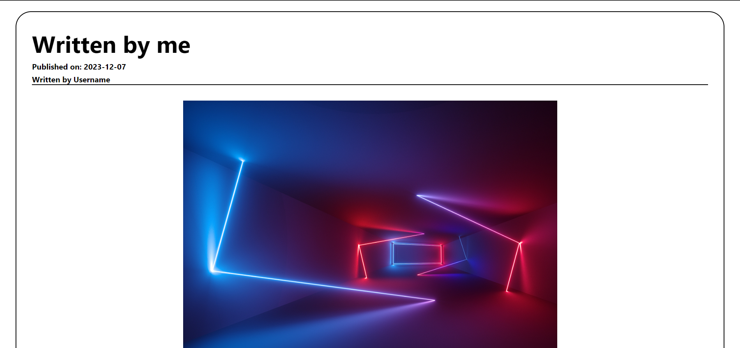**Content Page (1)**

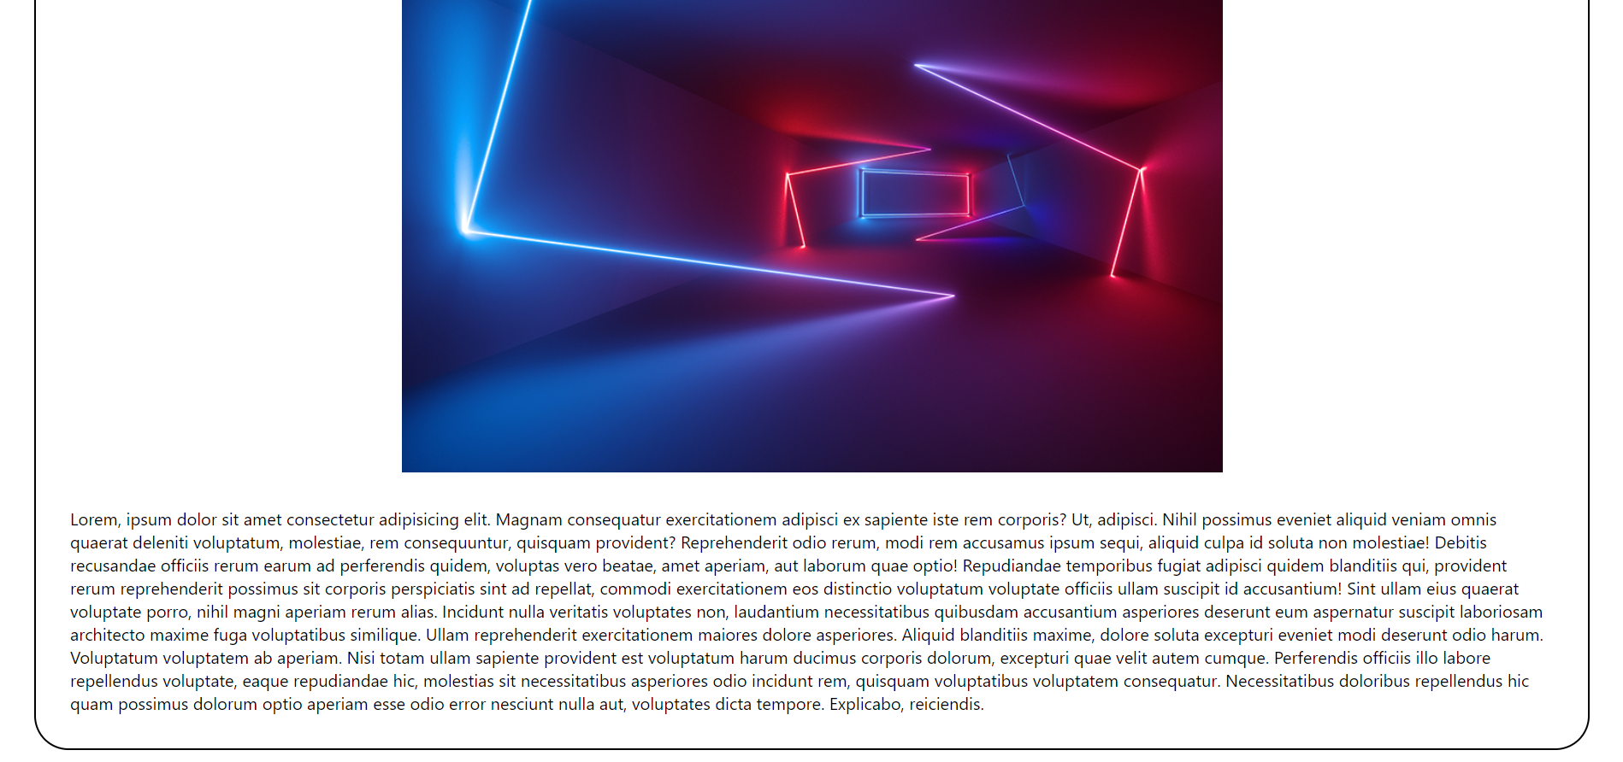

**Content Page (2)**

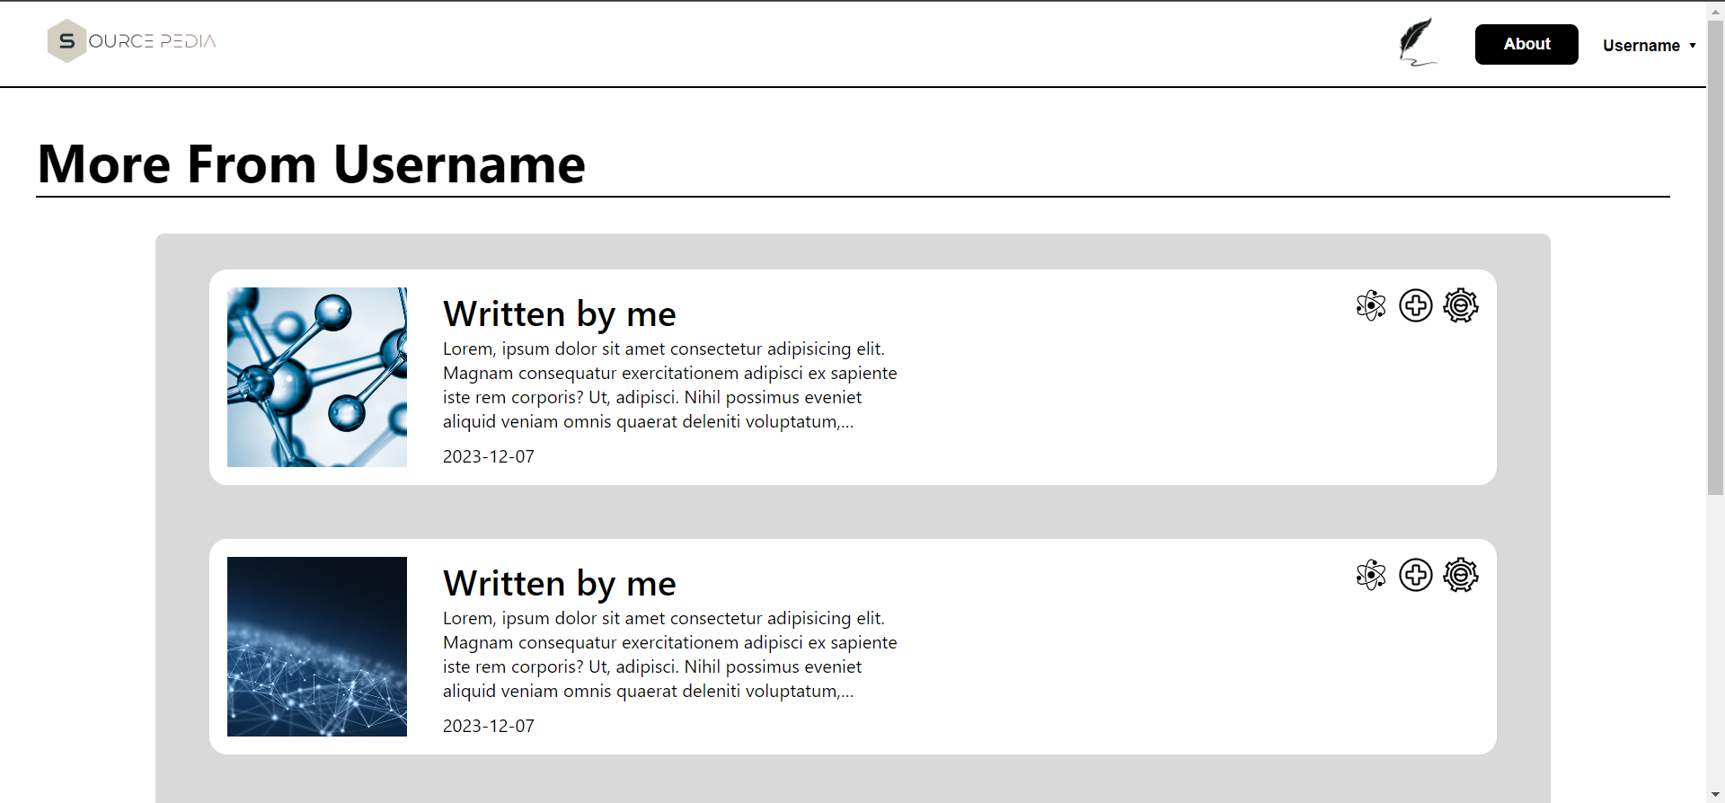

**View Document from the same user**

**User Controller**

**1. User Register**

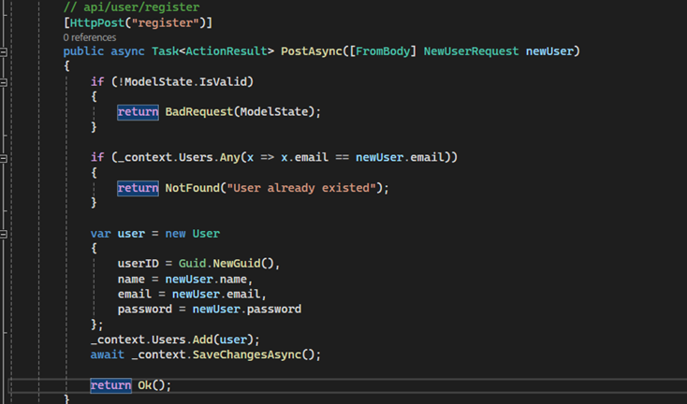

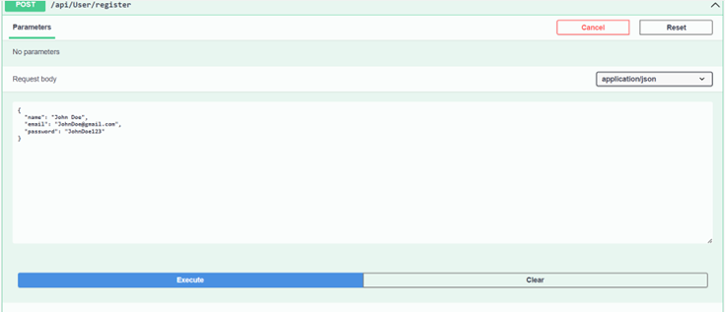

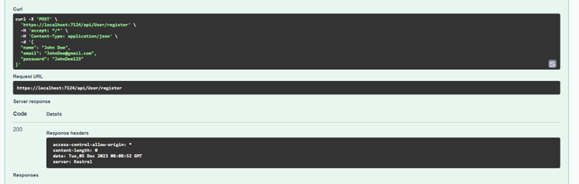

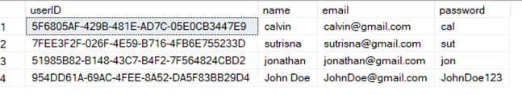

**2. User Login**

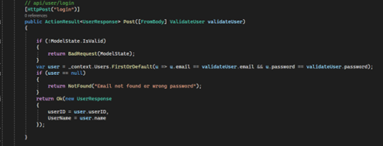

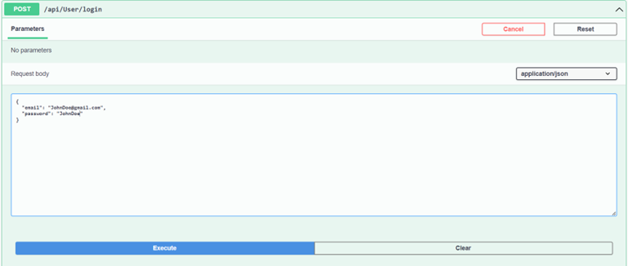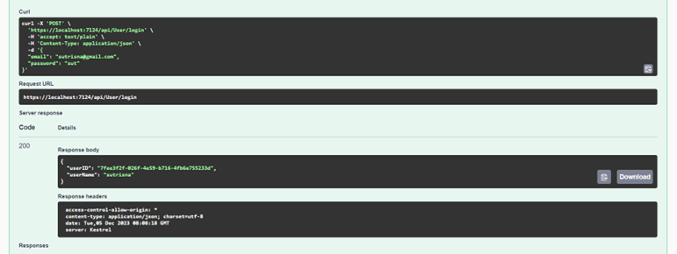

**Document Controller**

1. Get All Document

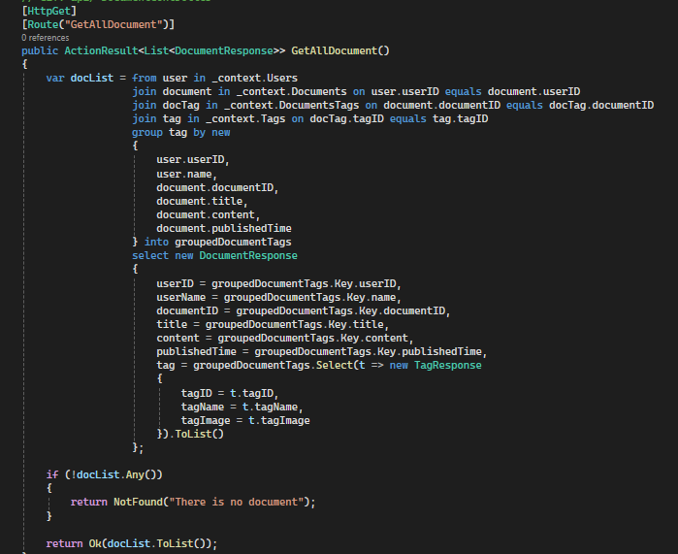

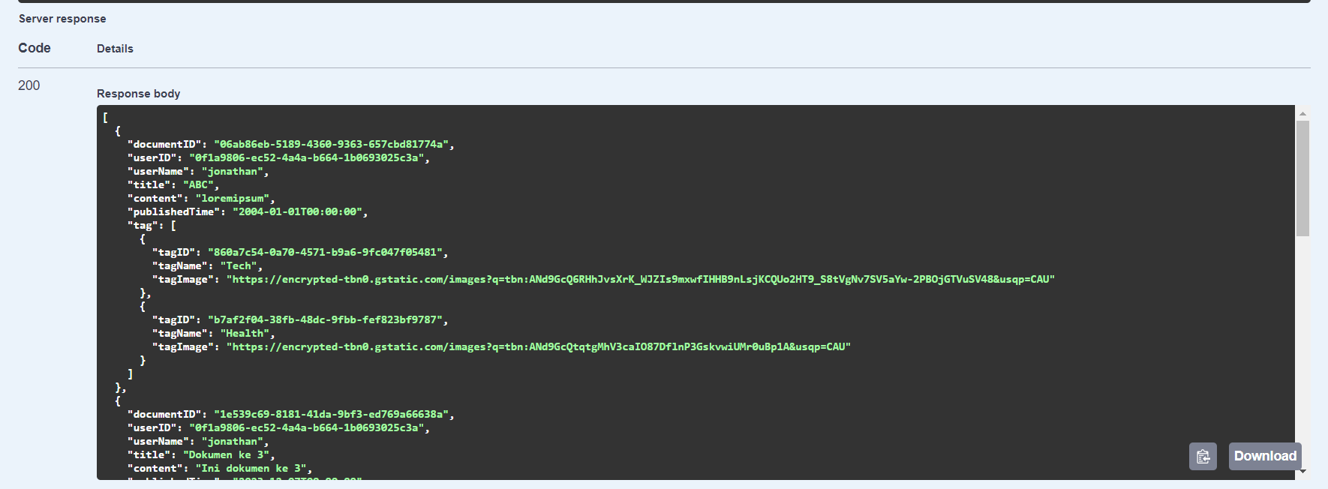

1. Get Document by document ID

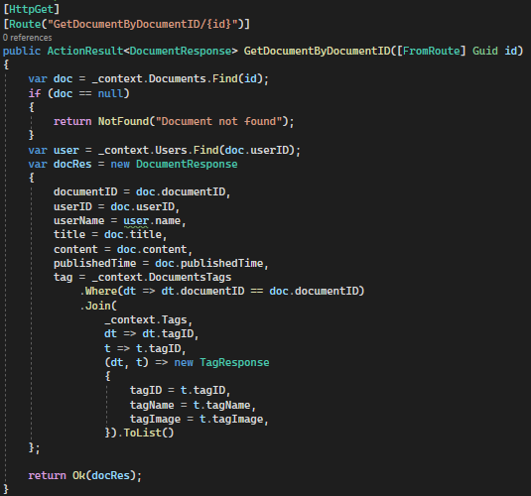

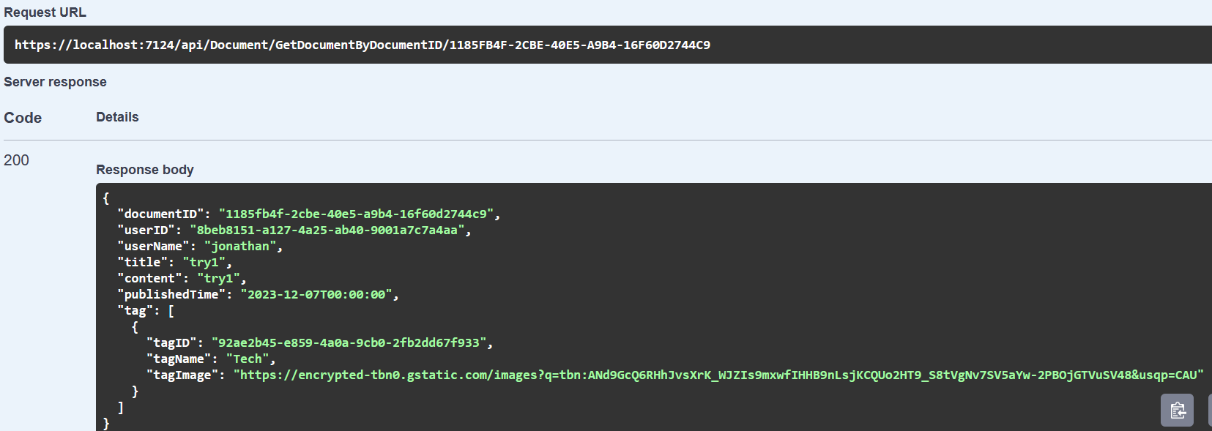

1. Get Document By User ID

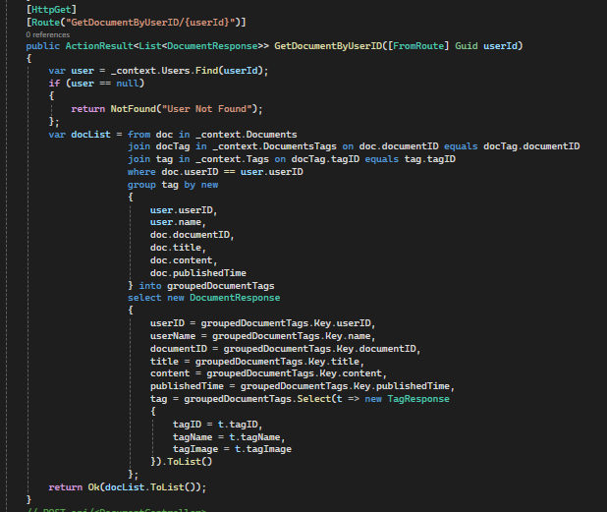

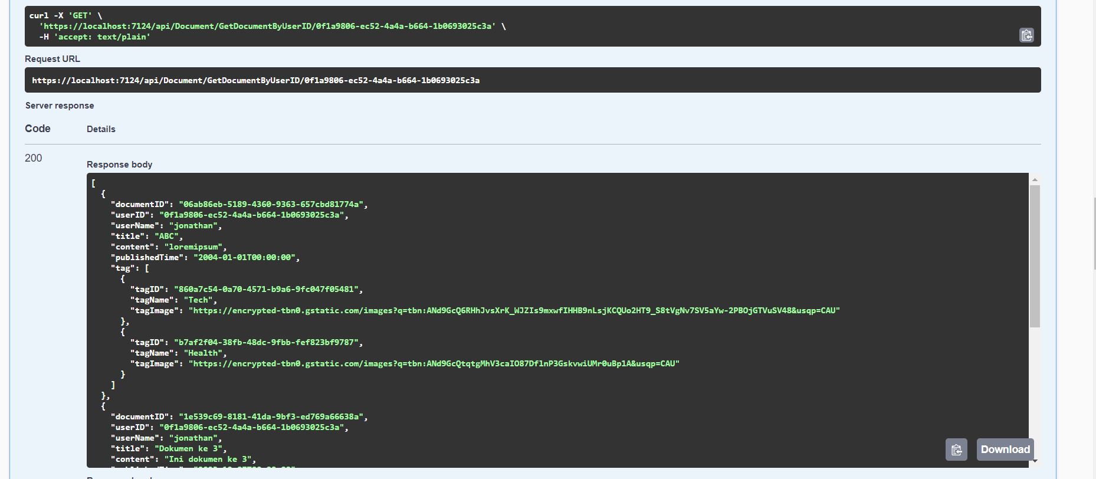

1. Post Document

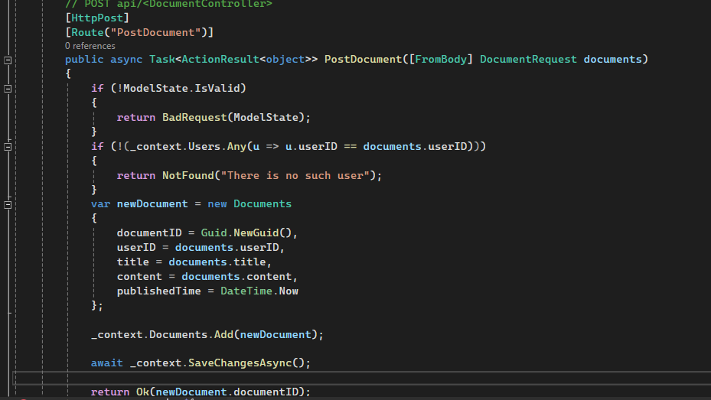

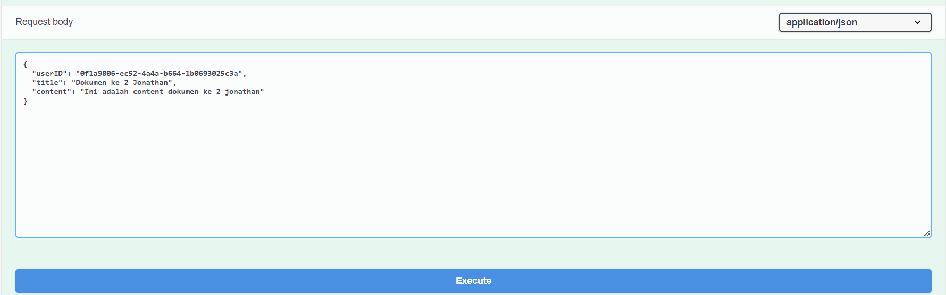

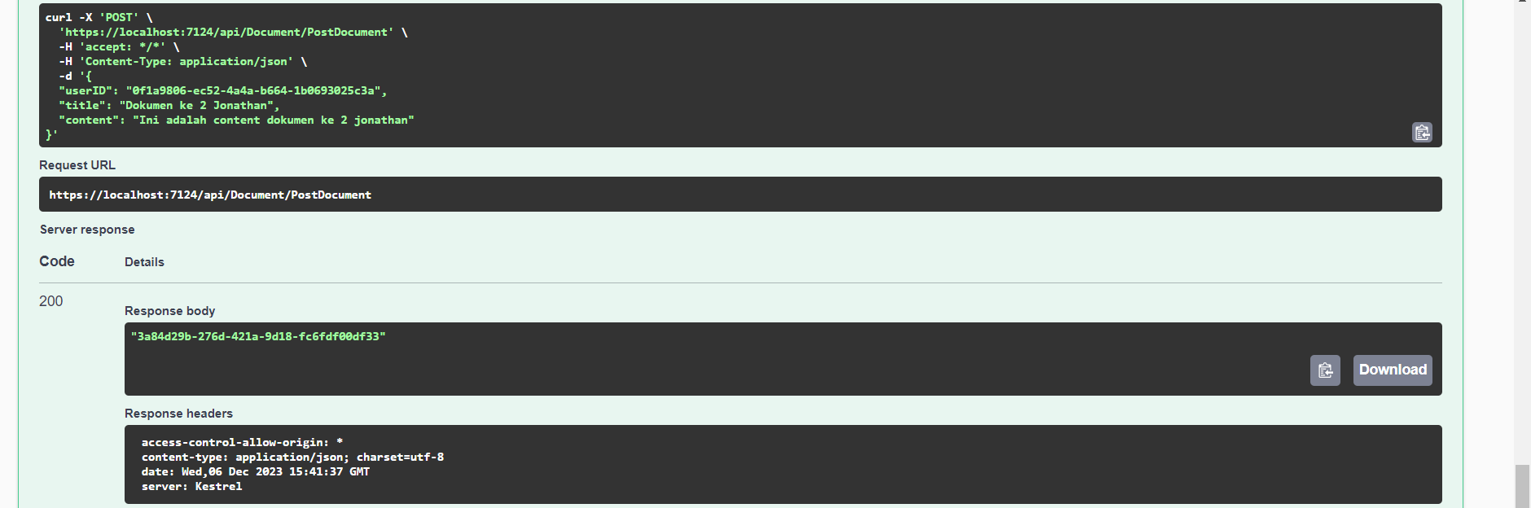

1. Search Document By Tag ID

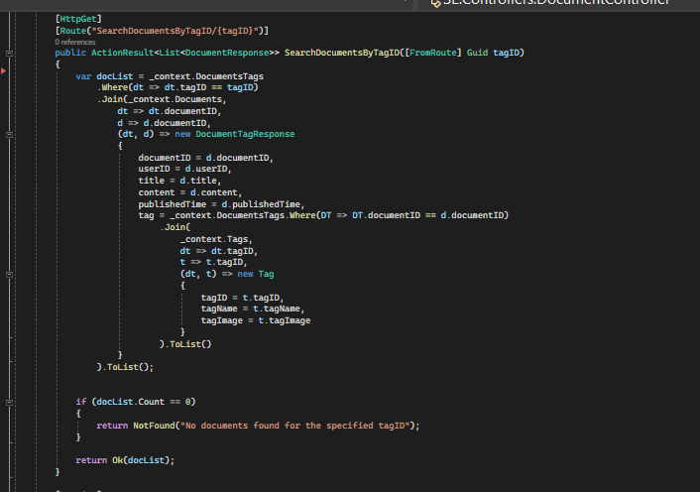

1. Search Document with multiple Tags (AND logic)

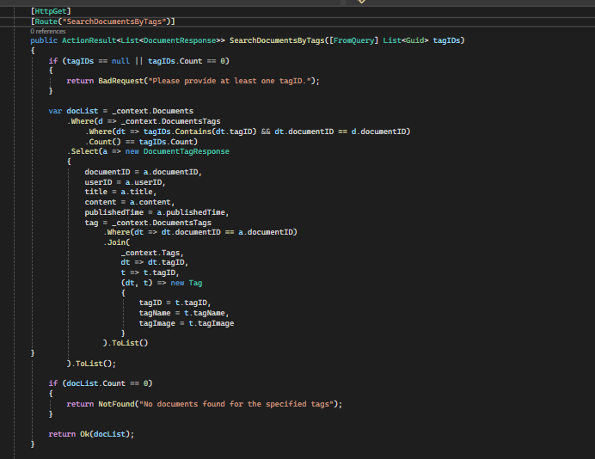

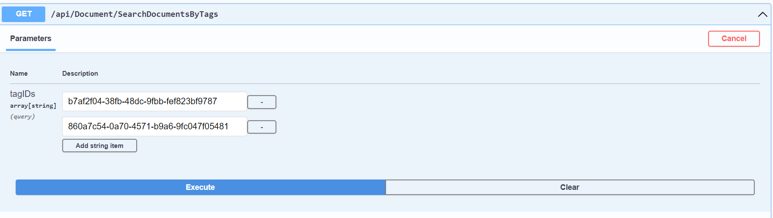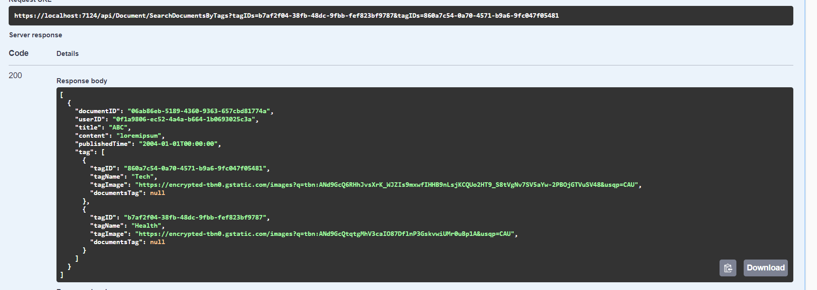

1. Update document

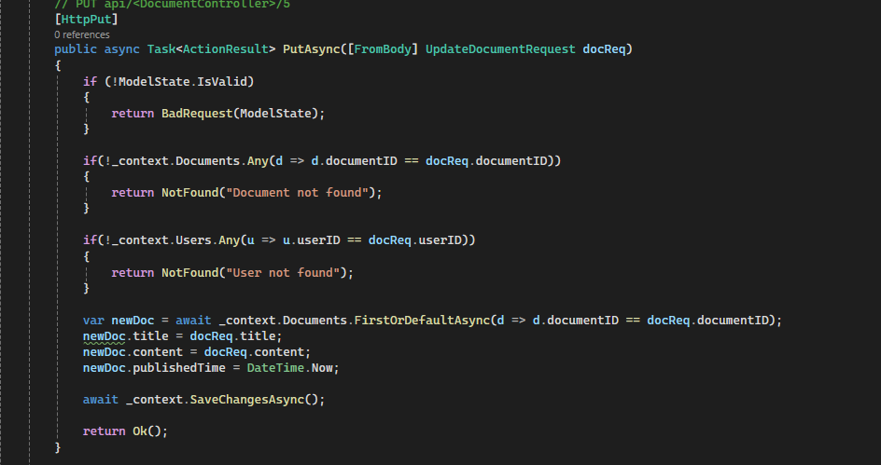

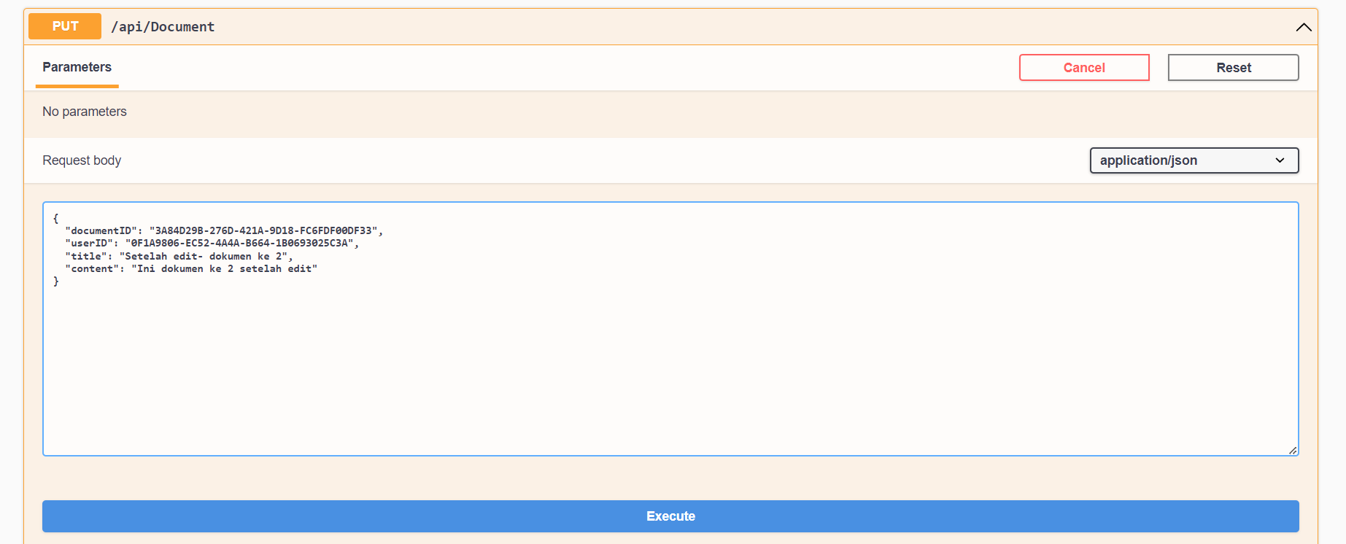

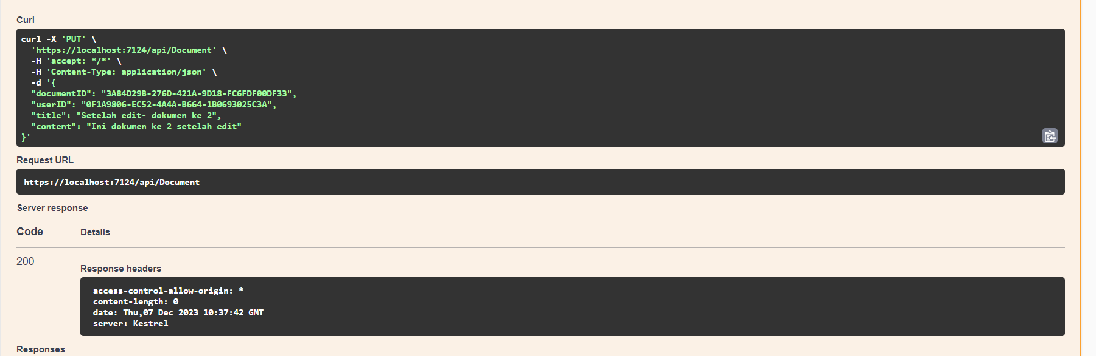

Before:

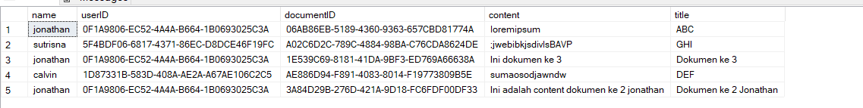

After:

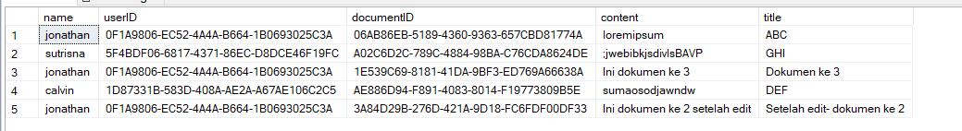

1. Delete row dari DocumentsTag table

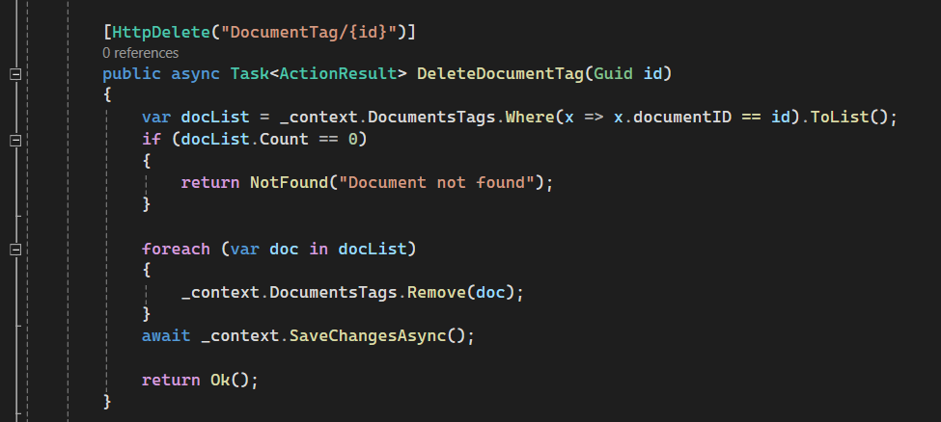

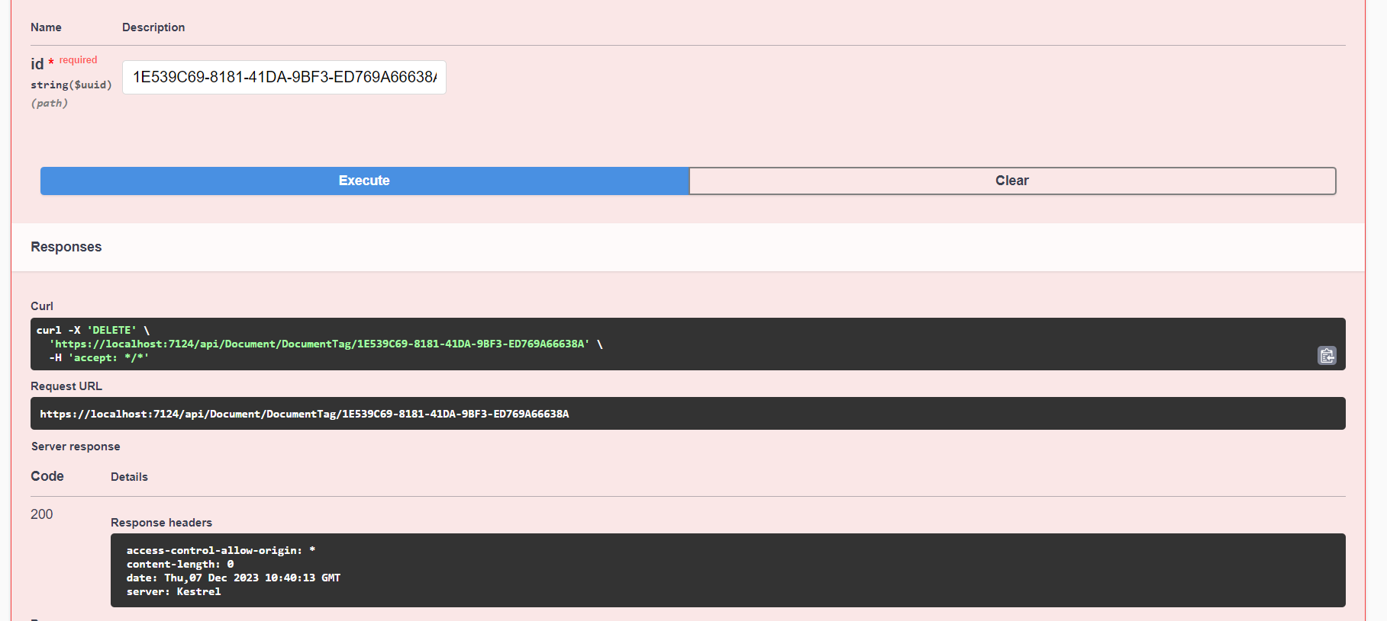

Before:



After:

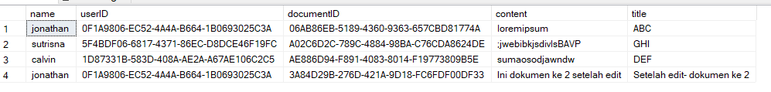

1. Delete Document dari Documents table

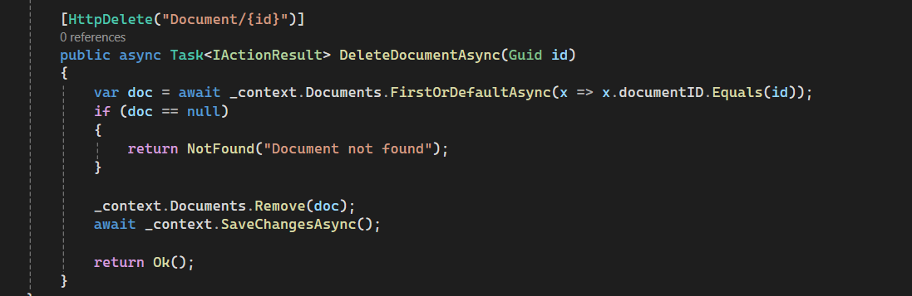

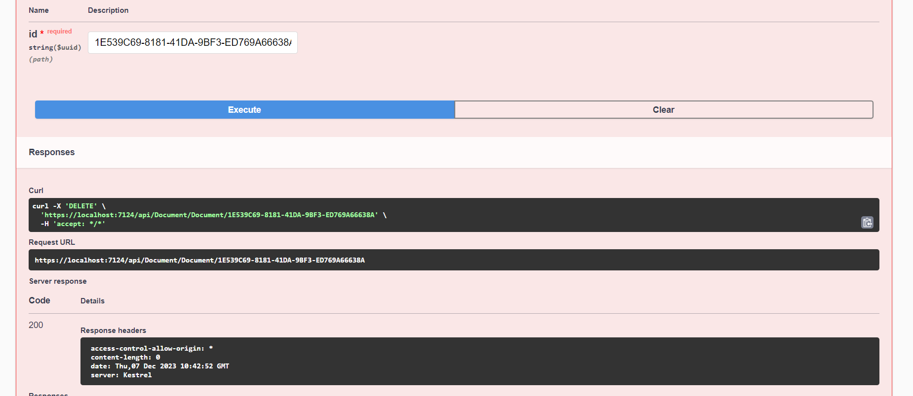

Before:

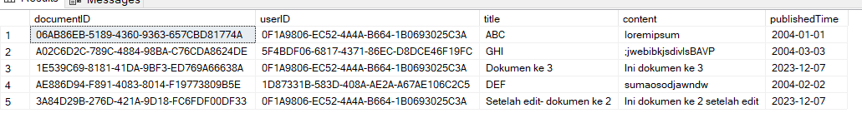

After:

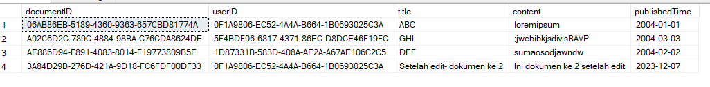

**Tag Controller**

1. Get all tag

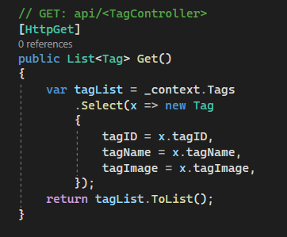

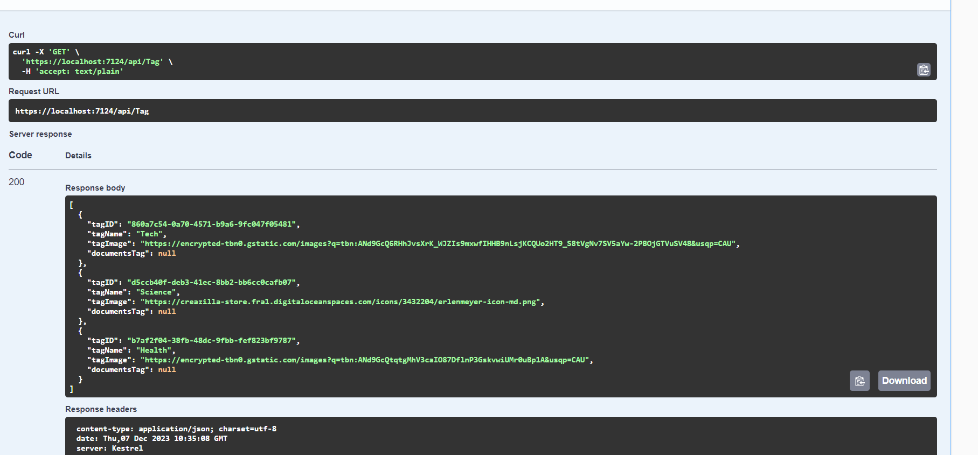

**Kontribusi**

| **Nama** | **Role** | **Jobdesk** |
| --- | --- | --- |
| Kelvin | Ketua | Frontend |
| Richard | Anggota | Frontend |
| Jonathan | Anggota | Backend, Database |
| Timothy | Anggota | Frontend |
| Jason William | Anggota | Backend, Dokumentasi |

**Timeline**

20/11/2023 : Pemilihan topik & pembuatan database

23/11/2023 - 28/11/2023 : Pembuatan Backend

26/11/2023 - 04/11/2023 : Pembuatan Frontend

**Kesimpulan**

Proyek yang kami buat adalah proyek tentang web documentation yang bernama Sourcepedia. Website ini kami buat agar user dapat memposting hasil tulisan mereka seperti jurnal, pengalaman, dan bentuk tulisan lainnya. Website kami ini dibuat dengan teknologi seperti React JS untuk frontend, C# untuk backend, dan Microsoft SQL Server sebagai database. Website kami belum di deploy ke dalam server membuat website kami masih berjalan secara local. Meskipun begitu, fitur-fitur yang terdapat pada website kami berjalan dengan baik.

Di dalam website kami, user dapat post document yang ingin mereka mau disertai dengan *tag* yang diinginkan dari dokumen tersebut. Kemudian, user dapat melihat semua post yang telah di *publish* oleh user lain. Mereka juga bisa melihat document dengan tag yang ingin mereka mau. Selain itu, Mereka juga bisa memilih dokumen yang ingin mereka baca isinya. User juga bisa mendelete post mereka jika dirasa post tersebut ingin dihapus.

Terakhir, dengan kontribusi dari semua anggota kelompok, kami dapat menyelesaikan proyek *Software Engineer* ini sesuai dengan kemampuan dan kapabilitas kami.

**References**

**Front End:**

* [**https://www.youtube.com/watch?v=SgmNxE9lWcY&t=990s**](https://www.youtube.com/watch?v=SgmNxE9lWcY&t=990s) **(CSS)**
* [**https://www.youtube.com/watch?v=SqcY0GlETPk&t=548s**](https://www.youtube.com/watch?v=SqcY0GlETPk&t=548s) **(React)**
* [**https://youtu.be/f55qeKGgB_M?si=wV9ekQMQFn6IVIA1**](https://youtu.be/f55qeKGgB_M?si=wV9ekQMQFn6IVIA1) **(React)**
* [**https://youtu.be/00lxm_doFYw?si=zobtTG7oFS9UTDIn**](https://youtu.be/00lxm_doFYw?si=zobtTG7oFS9UTDIn) **(React)**

**Back End:**

* [**https://youtu.be/3NWT9k-6xGg?si=sqN0k37c5KMMBl48**](https://youtu.be/3NWT9k-6xGg?si=sqN0k37c5KMMBl48) **(.NET 6 WEB API)**
* [**https://learn.microsoft.com/en-us/ef/core/querying/complex-query-operator**](https://learn.microsoft.com/en-us/ef/core/querying/complex-query-operators)**(Join LINQ)**